Graphe de sécurité GS

1
"fonctionnement autorisé"

demande d'arrêt d'urgence + défaillance de 1er ordre

2
Centrifugeuse:=0
GAN : { }
GFN : { }
GC : { }

arrêt d'urgence déverrouillé . défaillance de 1er ordre

3
GAN : { init }

GFN : { init }

GC : { init }

Acquittement défaut

Graphe de conduite GC

"système à l'arrêt"
10

[Autorisation de fonctionnement du graphe de sécurité] et Mode manuel
[Autorisation de fonctionnement du graphe de sécurité] et Mode auto et Marche

"Fonctionnement manuel des actionneurs"
14
"Centrifugeuse en fonctionnement"
11

Mode manuel et Conditions Initiales
Arrêt
Défaillance de 2ème ordre

Signalement de la défaillance
12

Arrêt
Défaillance de
2ème ordre

13
"cycle d'arrêt normal"

cycle d'arrêt normal terminé

Remarques :
- Le cycle proposé ne tient pas compte de la présence de 3 centrifugeuses et ne tient pas non plus compte de la possibilité de les alimenter en boues par 4 pompes différentes.
- Les défaillances de 1er ordre concernent la centrifugeuse elle-même : valeur de couple trop importante éventuellement liée à un blocage, carters ouverts...
- Les défaillances de 2ème ordre concernent les périphériques des centrifugeuses : défaillance sur l'alimentation en boue (la pompe n'est pas en fonctionnement, problème de débit, alimentation en polymères, etc.)
DT1
Graphe de fonctionnement normal GFN Graphe d'arrêt normal GAN

203
Centrifugeuse:=0
[Vitesse centrifugeuse = 0 tr/min]
204
système à l'arrêt
cycle d'arrêt normal demandé
30s /X201
200
201
202
5 min /X202
Electrovanne de lavage
Centrifugeuse:=1
103
[Vitesse centrifugeuse > 3 000 tr/min]
cycle de fonctionnement demandé
10s /X102
100
101
102
cycle d'arrêt normal demandé
Pompe d’alimentation
Pompe de polymère

Circuit pneumatique modifié.

b
a
Remarque : pour les désignations , , etc ..., voir la question Q2.1
Vers nouvelle installation
a
b
c
d
e
f

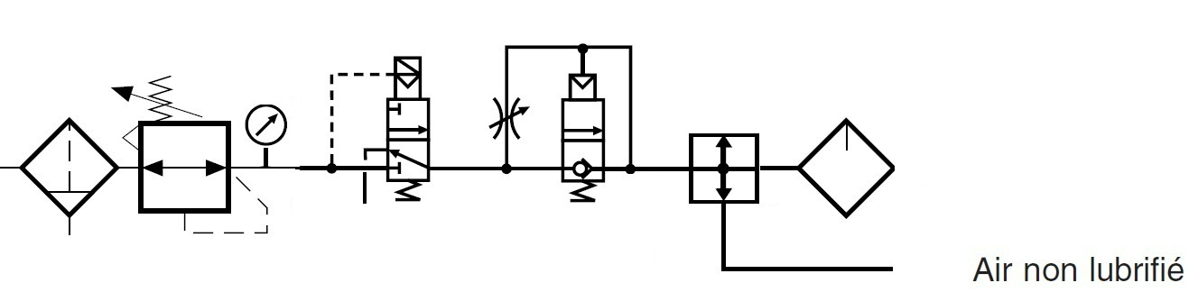

L'élément repéré f est un module de dérivation avec pressostat

DT2

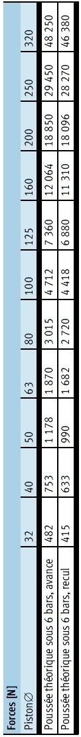

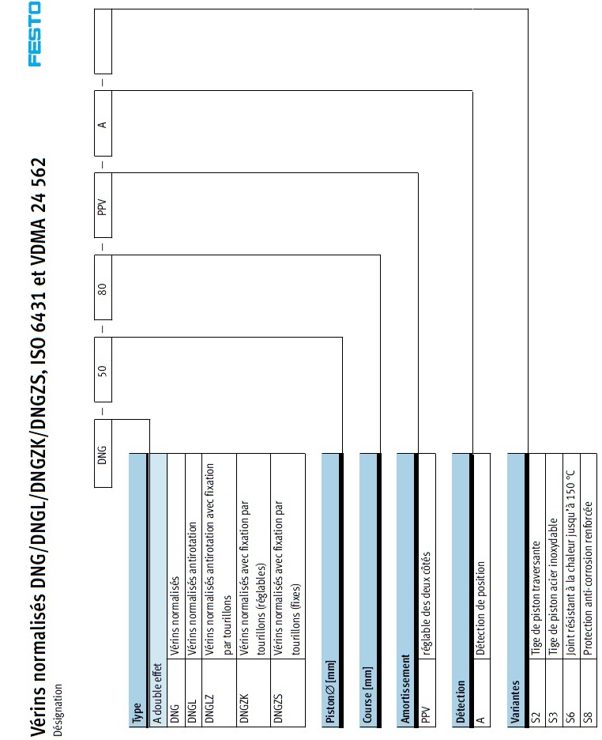
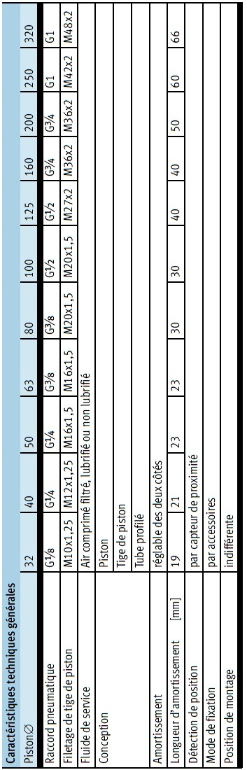

DT3
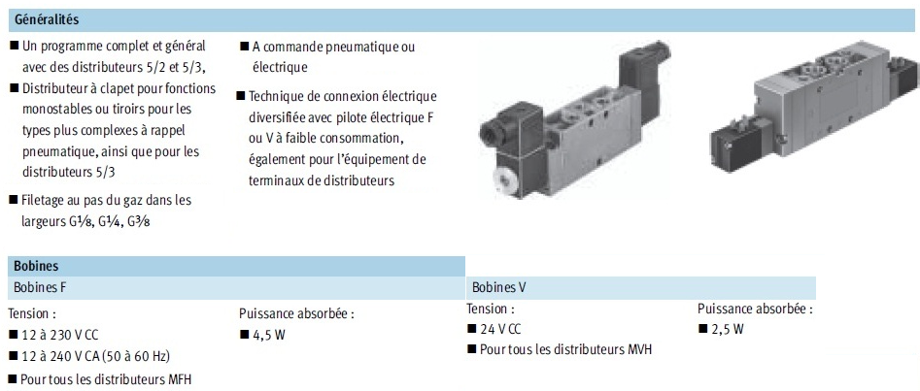

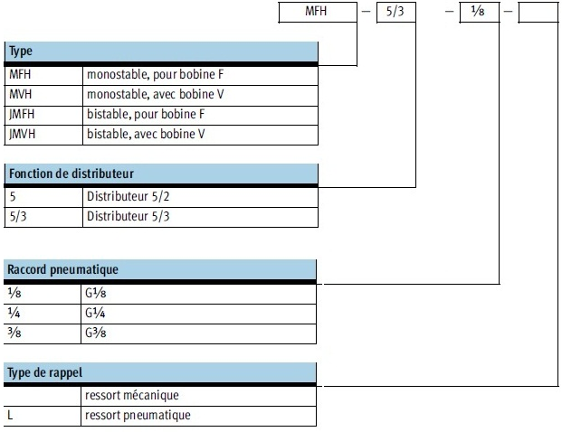

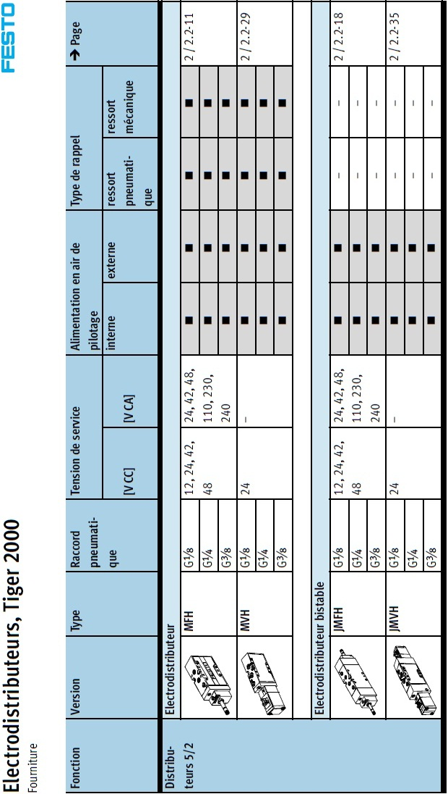

DT4
Synoptique d'alimentation des centrifugeuses.

Depuis bâche de stockage des boues
Centrifugeuse C1
Centrifugeuse C2
Centrifugeuse C3
Pompe P1
Pompe P2
Pompe P3
Pompe P4
Vanne V1
V2
V3
V4
V5
V6
V7
V8
V9
V10
V13
V11
V12
DT5
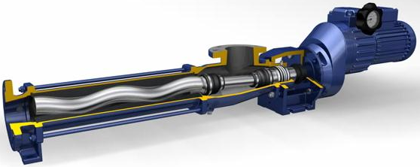
Alimentation des centrifugeuses.

Les centrifugeuses sont alimentées en boue par des pompes SEEPEX BN10–6L à vis excentrée. Ces pompes font partie du groupe des pompes volumétriques rotatives.

Mesure des débits de boue.
La mesure de débit se fait grâce à un débitmètre électromagnétique Promag 50W.
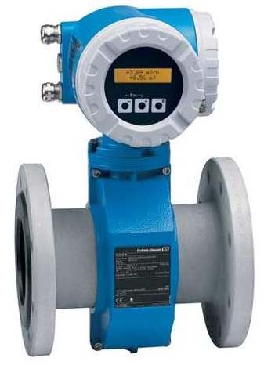
Le débitmètre électromagnétique fonctionne suivant le principe de Faraday. Quand un liquide conducteur s’écoule perpendiculairement à travers un champ magnétique, une différence de potentiel électrique est créée au sein du liquide. Cette différence de potentiel, captée à l’aide de deux électrodes permet, par le calcul, d’en déduire la vitesse puis le débit du fluide.
L'information est transmise à la partie commande sous forme de signal analogique 4-20 mA

Variation de débit.
Chaque pompe est raccordée à un variateur DIGIDRIVE SE permettant de modifier la fréquence électrique, et donc, la vitesse de rotation du moteur et le débit de la pompe.
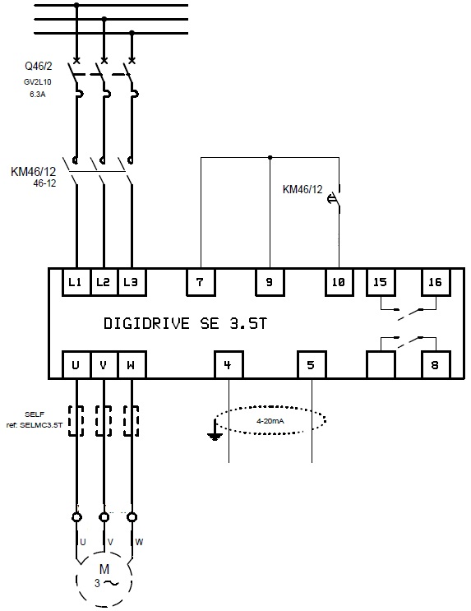

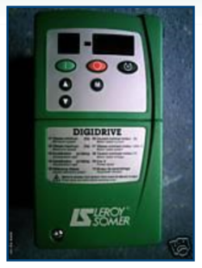

La consigne de pilotage du variateur est effectuée par une sortie automate analogique 4-20 mA.
6
pompe

DT6
Fabrication de polymère.
Cuve de préparation
Cuve de maturation
Cuve de soutirage
DP : Doseur de poudre
EV : Rampe d'arrivée d'eau avec électrovanne
AM1 : Agitateur n°1
AM2 : Agitateur n°2
Détecteur à ultrasons :
- nh niveau haut
- nb niveau bas
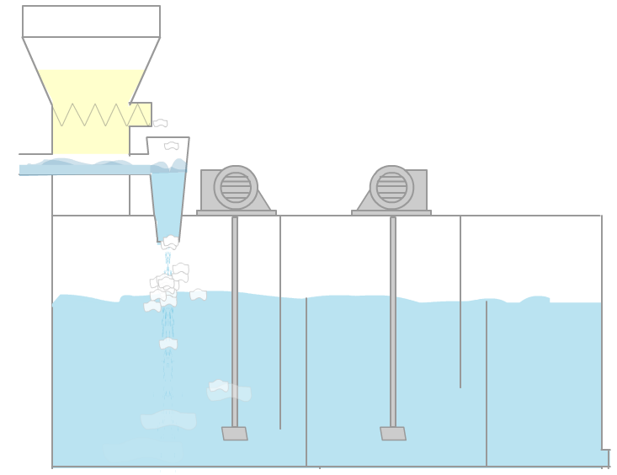

L’automatisation du système de fabrication de polymère POLYPACK est gérée par l’armoire de commande à partir du détecteur à ultrasons situé au-dessus de la cuve de soutirage.
Dès que le niveau est bas dans cette dernière, le détecteur déclenche l’ouverture de l’électrovanne d’arrivée d’eau et le démarrage du doseur de poudre.
Dès que le niveau haut est atteint, le cycle s’arrête alors que les agitateurs sont maintenus en fonctionnement afin d'éviter un agglomérat de polymère.

ENTRÉES |  | SORTIES
nb | niveau bas de la cuve | AM1 | agitateur n°1
nh | niveau haut de la cuve | AM2 | agitateur n°2
m | marche (sélecteur rotatif bistable1 NO) | DP | doseur de poudre
AU | arrêt d'urgence (coup de poing 1 NC) | EV | électrovanne d'alimentation en eau

DT7
MICRO AUTOMATE LOGO! SIEMENS
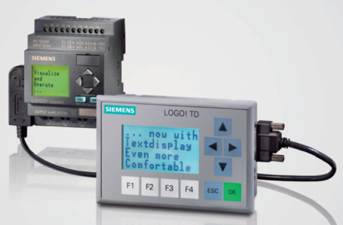
Le module de base de l'API dispose de 24 entrées et 16 sorties.
La programmation se fait sous forme de logigrammes.
exemple de programme : Les entrées sont repérées "I" et les sorties "Q"
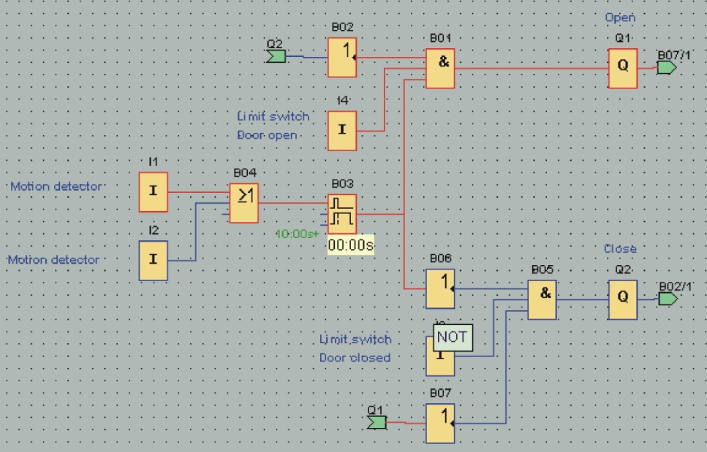

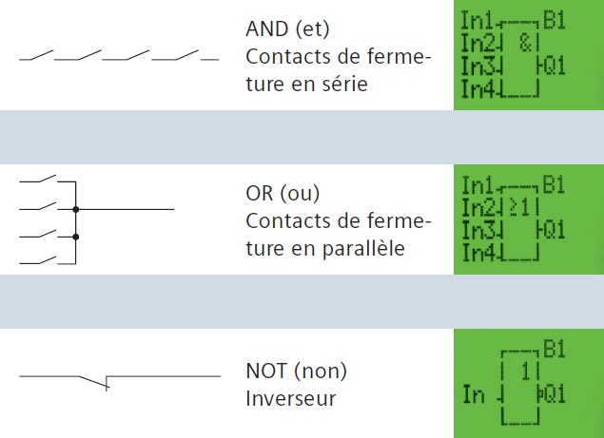
Quelques fonctions :

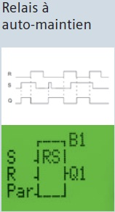

API S7-300 SIEMENS
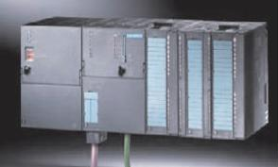
Le S7-300 est un automate qui possède une structure modulaire. Il constitue une plate-forme d'automatisation pour des architectures centralisées et décentralisées. Dans ce dernier cas, des modules permettent de le raccorder par le biais de coupleurs aussi bien à PROFIBUS qu'à PROFInet ou à un réseau AS-I.
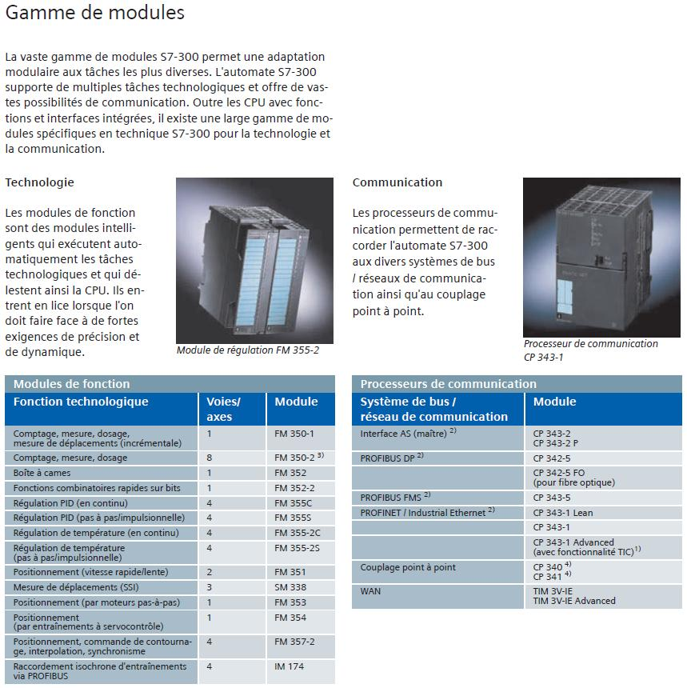
DT8
Hiérarchie des réseaux.

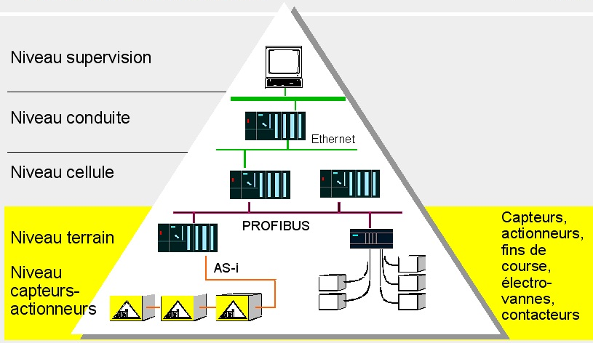

- À la base de la pyramide industrielle, les signaux des organes TOR sont transmis sur un bus de capteurs-actionneurs. C'est le domaine du réseau AS-I.

- Au niveau terrain, la périphérie décentralisée (E/S, variateurs de vitesse, analyseurs, transmetteurs) dialogue avec les automatismes sur un réseau en temps réel.
La transmission des données de production est cyclique, tandis que celle des alarmes, configurations et diagnostics est acyclique. PROFIBUS répond à cette double exigence.
Pour le PROFIBUS, il y a 3 profils de protocoles qui peuvent être mis en place tous ensembles sur le même câble (RS 485 ou fibre optique)

- Le dialogue inter-automate (API et PC industriels) relève du niveau cellule, qui peut aussi communiquer avec l'informatique de l'entreprise sur des réseaux Ethernet et TCP/IP. Il faut échanger de gros volumes de données : le standard PROFInet Industrial Ehernet s'inscrit dans cette logique.
La connexion est de type RJ45.

Les éléments d'un réseau AS-I :
L’interface Actionneur/Capteur (AS-I) est un bus de terrain de type maître-esclave. Cela permet une intégration simple et extrêmement bon marché de capteurs et actionneurs dans les communications industrielles.
AS-I remplace le coûteux arbre de câblage par un simple câble à deux fils pour tous les capteurs et tous les actionneurs.
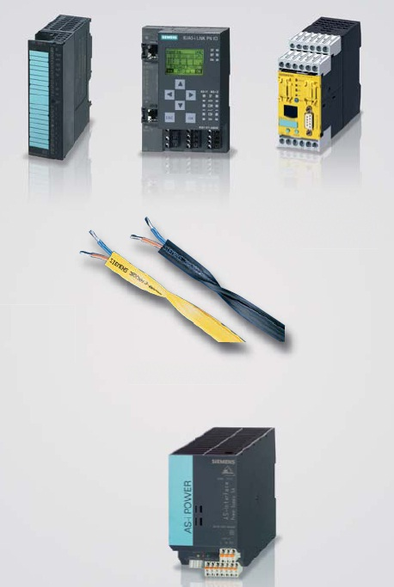
Le câble AS-i
Le câble plat profilé de couleur jaune alimente les capteurs en données et en énergie. On utilise un deuxième câble de couleur noire pour l'alimentation des actionneurs.

Les alimentations AS-i
Les alimentations spéciales AS-i génèrent une tension continue régulée de 30 V DC. Elles alimentent en énergie le maître, les modules AS-i et les capteurs connectés.

DT9

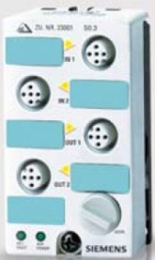
Les esclaves AS-i

Appelées esclaves, les stations connectées sur l'AS-i comprennent les interfaces nécessaires au raccordement des capteurs et actionneurs.
Jusqu'à 62 esclaves peuvent être raccordés sur un réseau AS-i.

L'intégration de l‘AS-I dans les solutions d‘automatisation s‘effectue habituellement selon deux méthodes :

1. AS-I directement relié à l‘automate
L'AS-I peut être relié directement et de manière très simple à un automate programmable. L‘intégration du maître AS-I est alors très facile, tout comme celle des modules d‘entrées/sorties standards.

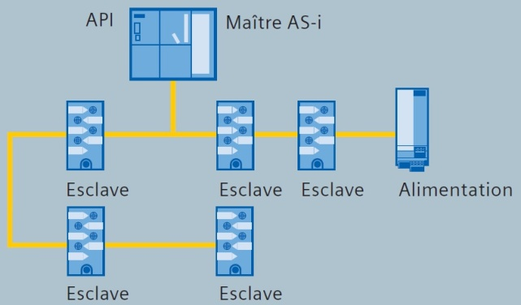
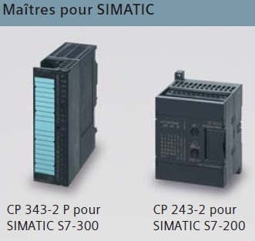

2. AS-Interface en tant que sous-système
L’AS-I peut aussi faire fonction de fournisseur d’accès décentralisé à des bus de hiérarchie supérieure.
Dans ce cas, on utilise des passerelles vers PROFIBUS ou PROFINET.

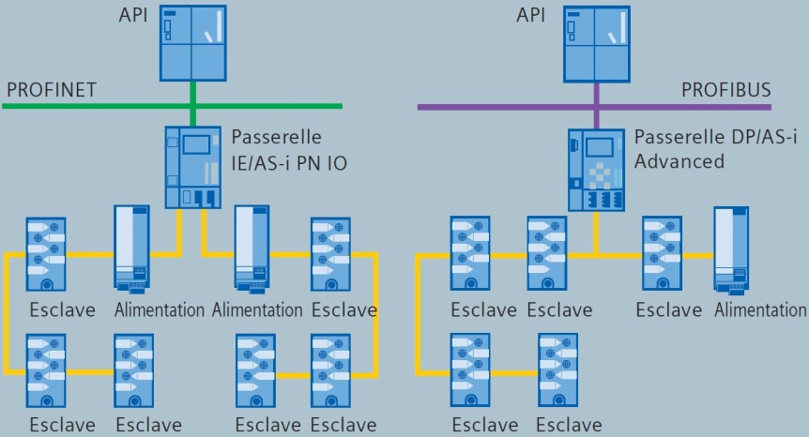
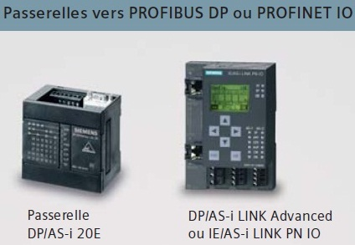

DT10

